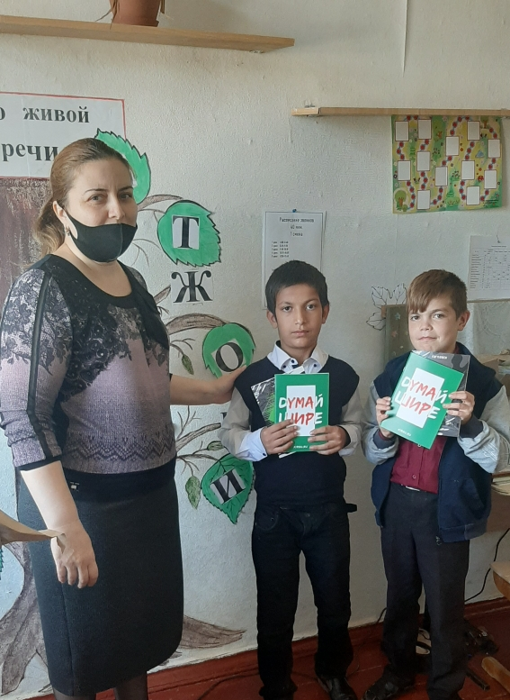

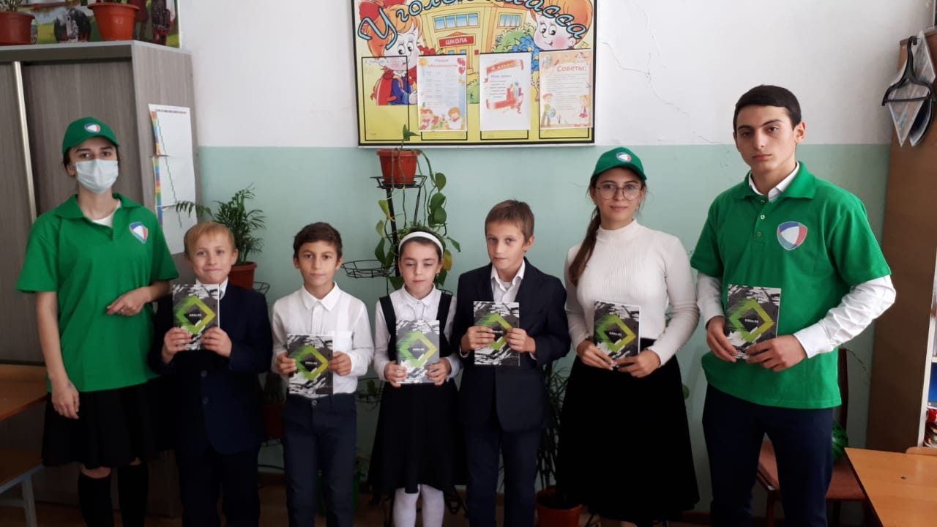

**Раздача тетрадей от фирмы « Киргу», малоимущим и многодетным семьям**

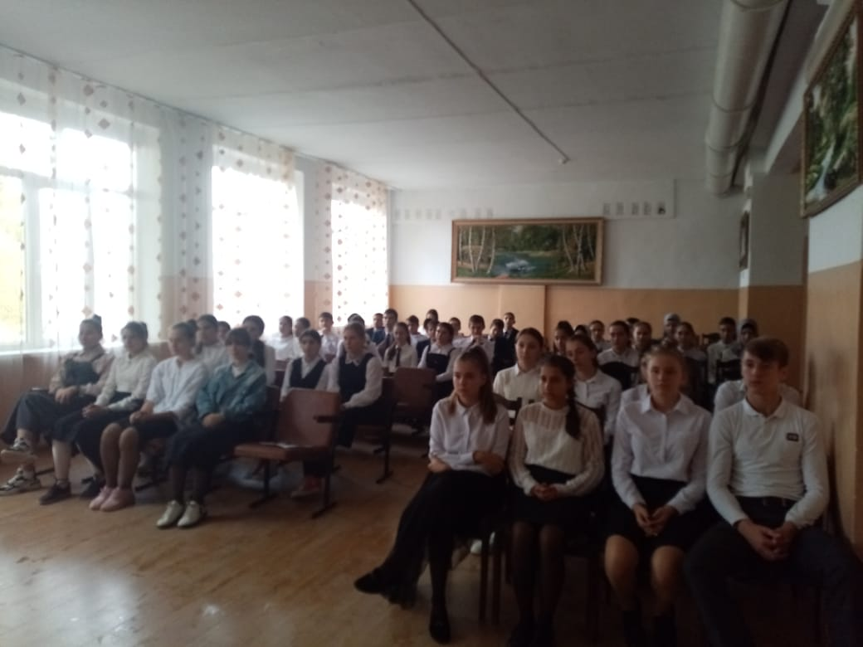

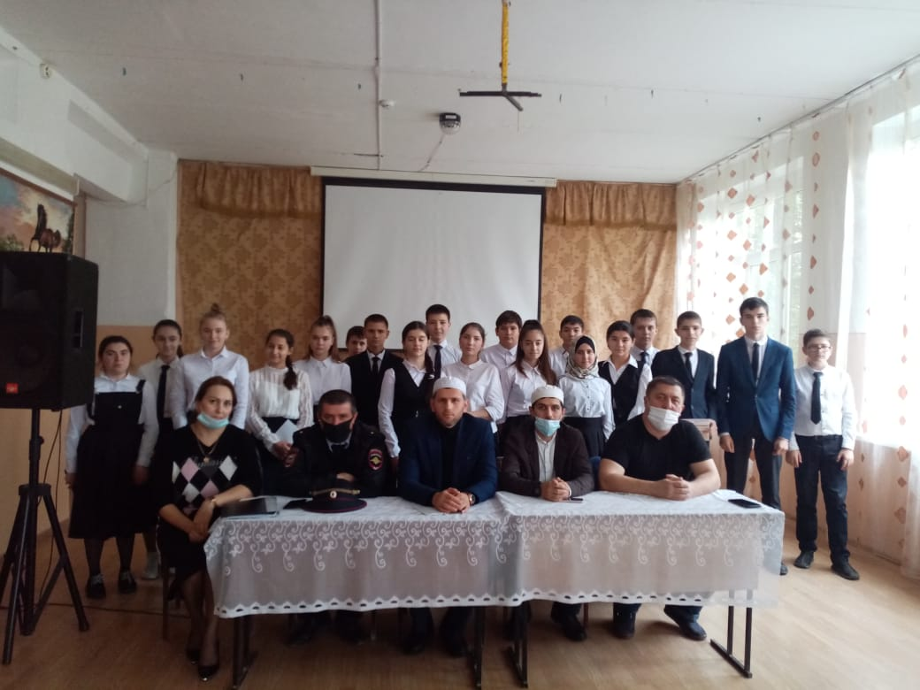

Беседа комиссии АТК с учениками МКОУ СОШ№9 ( 8- 10 классы )

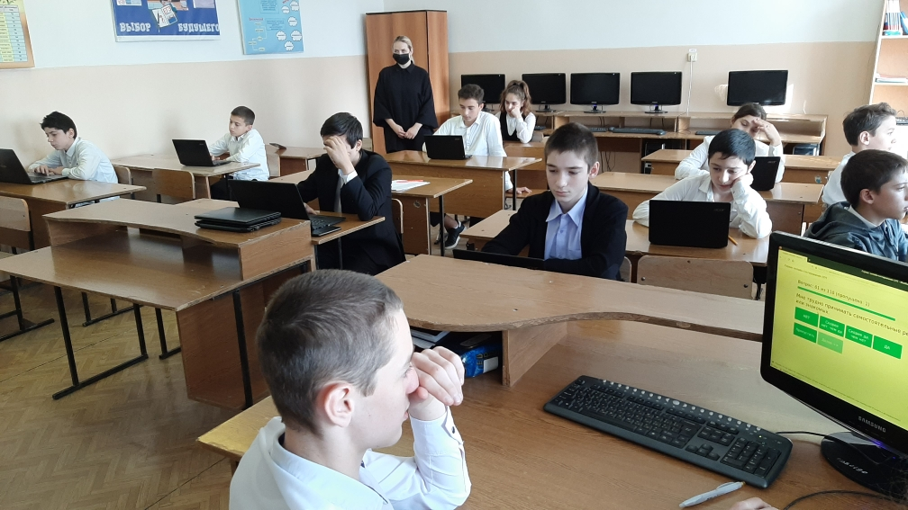

Участие учащихся МКОУ СОШ№9 в социально- психологическом тестирование

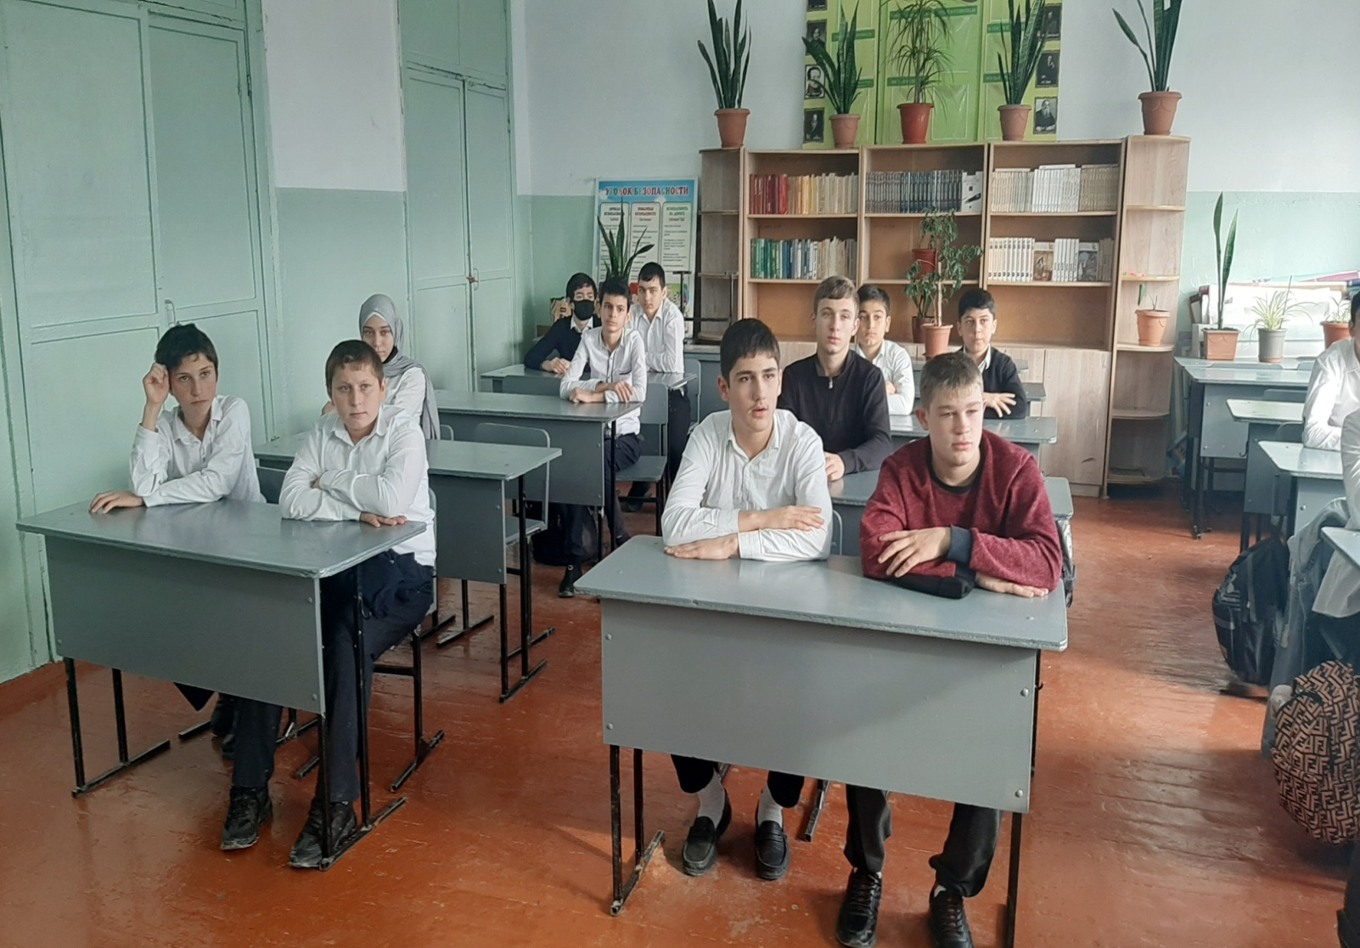

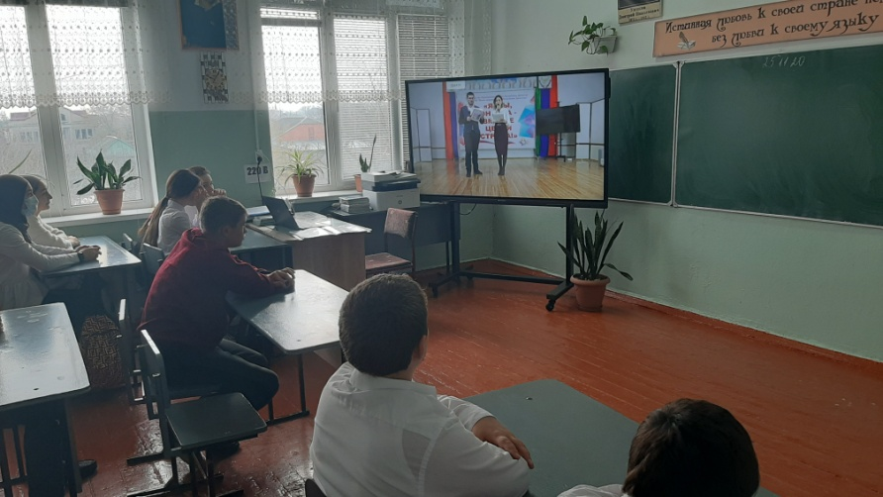

Учащиеся МКОУ СОШ№9 приняли участие во Всероссийском форуме « Я, ты, он, она вместе целая страна.»